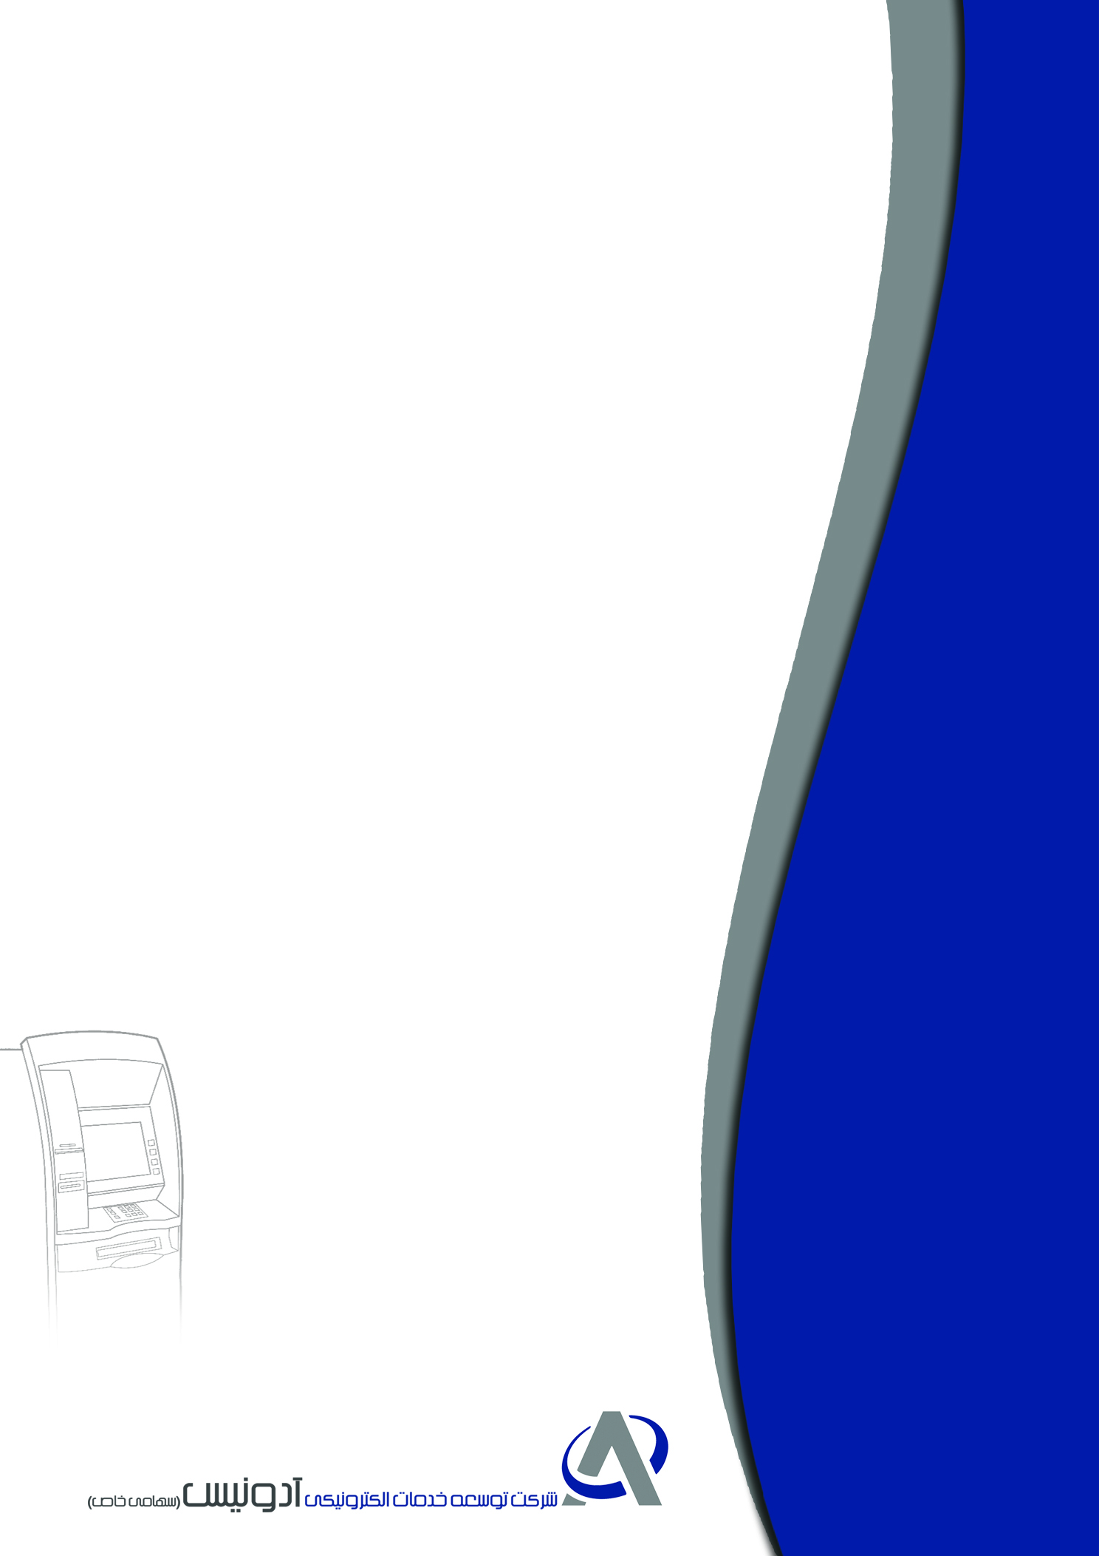

دستورالعمل
رفع اشکال Clear CMOS
دربرد زک

شماره نسخه: I1-IT9901-365-00
فروردین 1399



این سند با عنوان «دستورالعمل رفع اشکال Clear CMOS دربرد زک» در فروردین 99 با همکاری واحد تعمیرات امور تولید و تعمیر و واحد پشتیبانی سطح 2 امور عملیات شرکت توسعه خدمات الکترونیکی آدونیس تهیه و تنظیم‌شده است.
این دستورالعمل در واحد آموزش امور فناوری اطلاعات، توسط آرش تیغ‌بر ویرایش و با شماره نسخه‎ی
-I1-IT9901-365-00آماده انتشار گردید.
سابقه ویرایش‌:
نام ویرایشگر | تاریخ | نام / سمت تأییدکننده | عنوان/عناوین ویرایش شده | شماره نسخه جدید



این دستورالعمل به‌منظور ارائه‏ی راهکار جهت رفع خطای عدم CL-CMOS شدن برد ZAC تهیه و تنظیم‌شده است.

عملیات CLR-CMOS
در شرایط معمول، وضعیت جامپرهای برد ZAC همانند تصویر زیر می‎باشد:
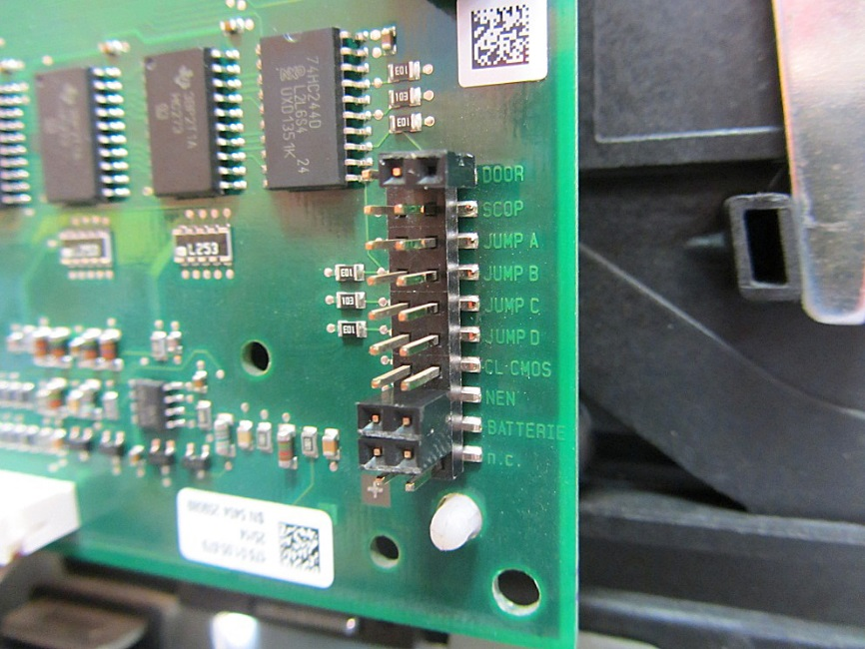
به‌منظور انجام عملیات CLR-CMOS مراحل زیر را انجام دهید:
- پین‎های مربوط به CL-CMOS را همانند شکل زیر جامپر نمایید:
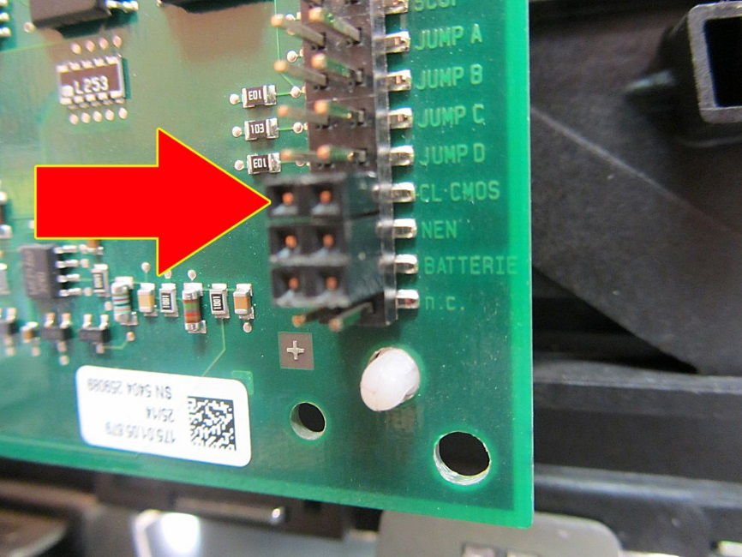
با انجام این کار، وضعیت نمایشگر برد ZAC همانند شکل زیر خواهد شد:
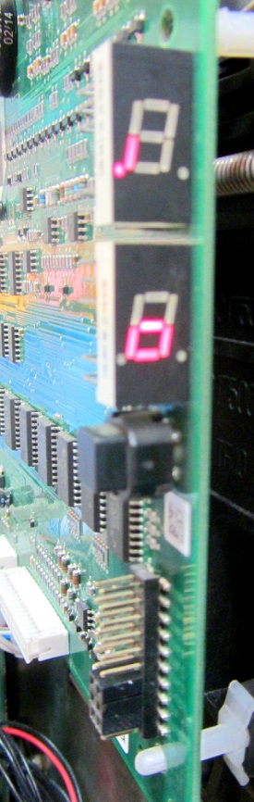
- اگر این شرایط به مدت یک دقیقه برقرار باشد، عملیات CLR-CMOSبه‌درستی انجام‌شده است.
اکنون جامپر مربوط به پین‎های CL-CMOSرا خارج نمایید.
درصورتی‌که باوجود جامپر مربوط به CL-CMOS پیغام بالا تغییر نماید، عملیات CL-CMOS به‌درستی انجام‌نشده است؛ جهت رفع این اشکال به قسمت «رفع اشکال عدم انجام
CL-CMOS مراجعه کنید:
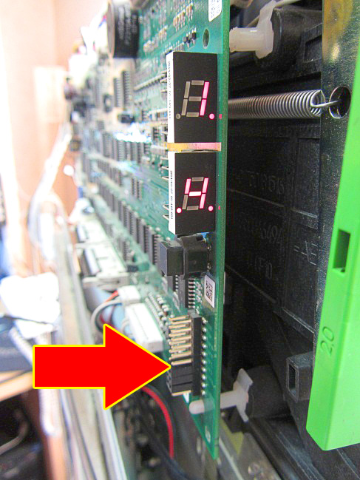

رفع اشکال عدم انجام CL-CMOS
- تغذیه برد ZAC را جدا کنید.
- جامپر BATTERIE را بردارید و بعد از 30 ثانیه آن را در جایش قرار دهید:
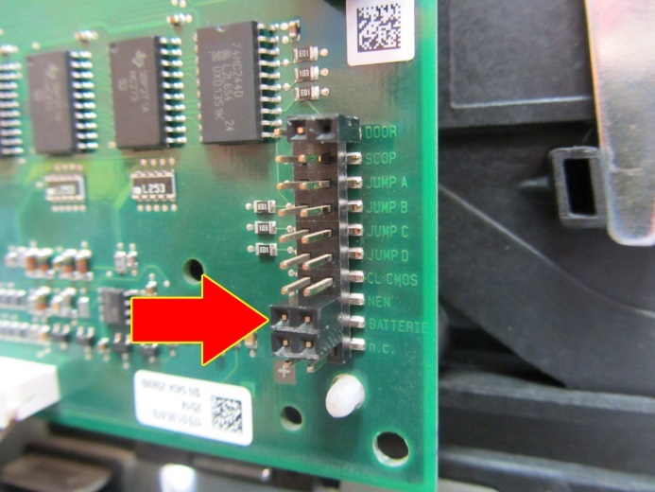
- تغذیه برد ZACرا وصل کنید و منتظر بمانید تا پیغام 1‎.1 همانند تصویر زیر به نمایش درآید:
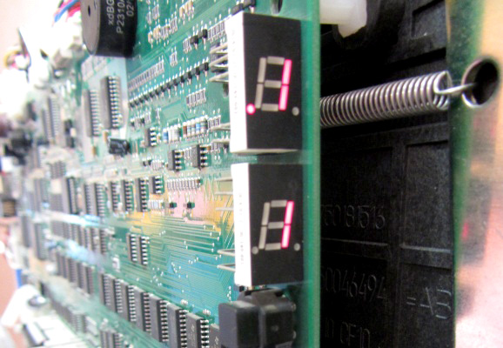
- اپلیکشین بانک را Stop کنید.
- فایل CDM Clear C-MOS.exe را اجرا کنید. (این فایل به همراه این دستورالعمل ارسال خواهد شد.)
- در صورت نمایش پیغام زیر، گزینه‎ی Y را انتخاب کنید تا خودپرداز ریست شود:
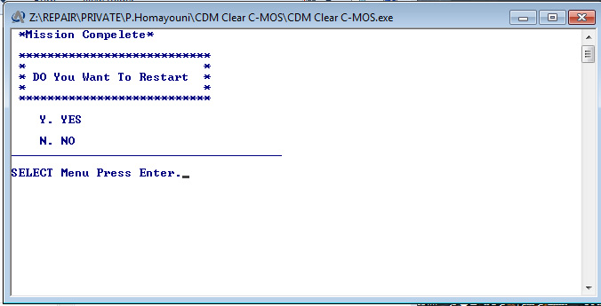
نکته مهم: در این حالت تغذیه و کابل دیتا حتماً باید به برد Zac متصل شده باشد.
در صورت نمایش پیغام زیر، عملیات CL-CMOS به‌درستی انجام‌شده است:
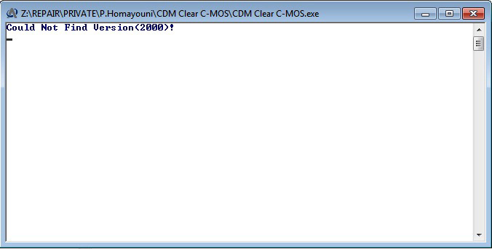
- عملیات CL-CMOS را با مراجعه به قسمت «عملیات CLR-CMOS» انجام دهید و از صحت اجرای آن اطمینان حاصل نمایید.

